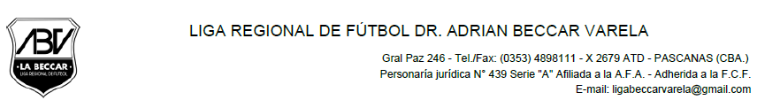
Boletín Nº 1159 - Fecha: 06/06/2025
Presidente: Sr. Aiassa Jesús María
Secretario: Sr. Tolosa Néstor Fabián
Vocales Titulares: Farsaci Ricardo Andrés, Manelli Alberto Rubén, Rivero Oscar Luis
Se da lectura al acta anterior y se aprueba por unanimidad sin observaciones.
Resoluciones:

Observaciones: Atentos a un error administrativo no detectado en tiempo y forma al momento de la publicación del boletín 1156 de fecha 20/05/2025 en el capítulo SANCIONADOS, se informa:
- El jugador IBAÑEZ MATEO del club Atenas de Ucacha es sancionado por el art. 200 A1 del Reglamento de Transgresión y Pena de 3 (tres) partidos de suspensión.
- Por el presente se da por comunicado a las partes interesadas.

Finalizó la sesión a las 22:50 horas del día 06/06/2025.

